СОВЕТ ДЕПУТАТОВ

МУНИЦИПАЛЬНОГО ОКРУГА

ЦАРИЦЫНО

Р Е Ш Е Н И Е

17.04.2019 №ЦА-01-05-07/05

О согласовании установки ограждающих устройств на придомовой территории многоквартирного дома по адресу: город Москва, Пролетарский проспект, дом 27

В соответствие с пунктом 5 части 2 статьи 1 Закона города Москвы от 11 июля 2012 года № 39 «О наделении органов местного самоуправления муниципальных округов в городе Москве отдельными полномочиями города Москвы», постановлением Правительства Москвы от 02 июля 2013 года № 428-ПП «О порядке установки ограждений на придомовых территориях в городе Москве», рассмотрев протоколы решений общего собрания собственников помещений в многоквартирном доме об установке ограждающих устройств на придомовой территории по адресу: город Москва, Пролетарский проспект, дом 27
Совет депутатов муниципального округа Царицыно решил:
1. Согласовать установку 2 (двух) ограждающих устройств, в виде двух автоматических откатных антивандальных шлагбаумов, при въезде транспортных средств собственников помещений на придомовую территорию многоквартирного дома по адресу: Пролетарский проспект, дом 27 при условии постоянного выполнения всех требований Постановления Правительства Москвы от 2 июля 2013 года № 428-ПП «О порядке установки ограждений на придомовых территориях в городе Москве» и в соответствии с проектом установки шлагбаумов согласно приложению к настоящему решению.
2. Уведомить уполномоченное лицо общего собрания собственников помещений в многоквартирном доме о том, что все споры, возникающие между собственниками помещений многоквартирного дома, иными заинтересованными лицами по вопросам установки, эксплуатации и демонтажа ограждающих устройств на придомовой территории по адресу: Пролетарский проспект, дом 27 - решаются в соответствии с Законодательством Российской Федерации, в том числе и судебном порядке.
3. Направить настоящее решение в Департамент территориальных органов исполнительной власти города Москвы, в управу района Царицыно Южного административного округа города Москвы и лицу, уполномоченному на представление интересов собственниками помещений.
4. Опубликовать настоящее решение в бюллетене «Московский муниципальный вестник», разместить на официальном сайте муниципального округа Царицыно в информационно-телекоммуникационной сети «Интернет»» - www.mcaricino.ru.
5. Контроль за выполнением настоящего решения возложить на главу муниципального округа Царицыно Е.А. Самышину.
Заместитель Председателя Совета
депутатов муниципального округа Царицыно А.Н. Майоров

Приложение

к решению Совета депутатов муниципального округа Царицыно

от 17 апреля 2019г №ЦА-01-05-07/05

ТЕХНИЧЕСКИЙ ПРОЕКТ УСТАНОВКИ АВТОМАТИЧЕСКИХ ЭЛЕКТРОМЕХАНИЧЕСКИХ ОТКАТНЫХ ШЛАГБАУМОВ «NICE Wide M»
по адресу: г. Москва, Пролетарский проспект, д. 27

1. Установка 2-х автоматических электромеханических шлагбаумов «NICE Wide M»
1.1. Место размещения шлагбаумов: г. Москва, Пролетарский проспект 27, при въезде на дворовую территорию.
1.2. Тип шлагбаума: Шлагбаум автоматический с электромеханическим приводом поднятия и опускания стрелы.
Шлагбаум состоит из алюминиевой̆ стрелы и стальной̆ стойки, установленной̆ на бетонное основание и закреплённой̆ болтами, вмонтированный в бетонное основание. В стойке шлагбаума находится электромеханический̆ привод, а также блок электронного управления. Привод, перемещающий̆ стрелу, состоит из электродвигателя, редуктора, а также двух пружин, балансирующих вес стрелы. Шлагбаум снабжен регулируемым устройством безопасности, а также устройством фиксации стрелы в любом положении и ручной̆ расцепитель для работы в случае отсутствия электроэнергии.
Схема размещения шлагбаумов
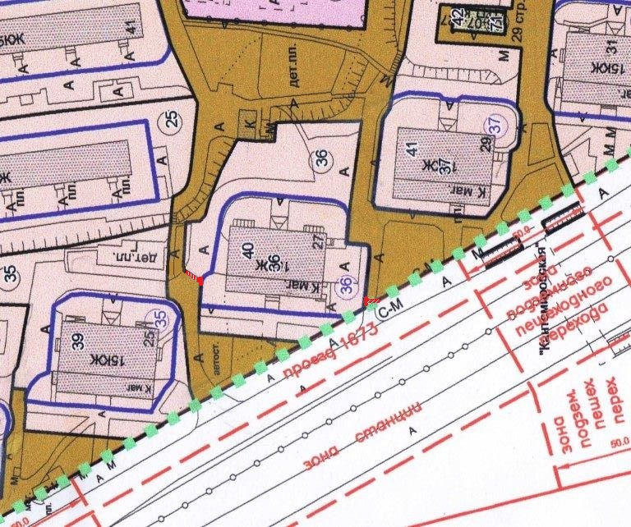

1.3. Размеры шлагбаума:
Длина стрелы шлагбаума – 4 метра;
Высота стрелы шлагбаума – 90 мм;
Ширина стрелы шлагбаума – 25 мм;
Высота стойки шлагбаума – 1015 мм;
Длина стойки шлагбаума – 270 мм;
Ширина стойки шлагбаума – 140 мм;
Высота установки стрелы шлагбаума – 837,5 мм.
1.4. Внешний вид шлагбаума:
Шлагбаум (см. Рисунок 1) состоит из овальной алюминиевой̆ стрелы белого цвета с зеркальными отражательными поперечными полосками красного и белого цвета, Стойка шлагбаума снабжена сигнальной̆ лампой̆ оранжевого цвета для предупреждения водителей̆ транспортных средств и пешеходов, об опускании (поднятии) стрелы шлагбаума.

Рис. 1. Внешний̆ вид шлагбаума
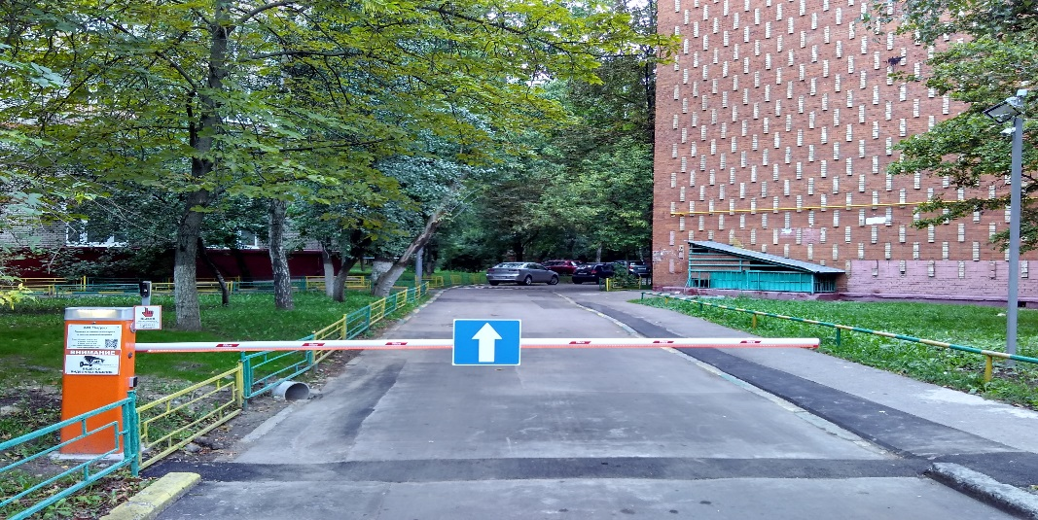
1.5. Разрешение на проведение строительных работ: В соответствии с Постановлением Правительства Москвы от 27.08.2013 г. №432‐ПП "О видах, параметрах и характеристиках объектов благоустройства территории, для размещения которых не требуется получение разрешения на строительство, и видах работ по изменению объектов капитального строительства и (или) их частей̆, не затрагивающих конструктивные и иные характеристики их надежности и безопасности, не нарушающих права третьих лиц и не превышающих предельные параметры разрешенного строительства, реконструкции, установленные градостроительными планами соответствующих земельных участков, для выполнения которых не требуется получение разрешения на строительство" -­‐ разрешение на проведение строительных работ по установке заграждающих конструкций НЕ ТРЕБУЕТСЯ.

